**Программирование**

***Контрольное домашнее задание.***

***Пояснительная записка.***

Тема проекта:

Справочно-информационная система деятельности авиаперевозчика

Адрес репозитория:

<https://github.com/Mack08/Informational-System-of-AIR-CARRIER>

Исполнитель:

Майорова Маргарита, группа ББИ 165

Аннотация.

Представленное приложение разработано для пользования компаниями-авиаперевозчиками и пассажирами в аэропортах и других местах реализации деятельности авиакомпании. С его помощью пассажиры могут узнать актуальную информацию о расписании авиарейсов и забронировать билеты, узнать о маршрутах перевозчика, состав его флота, его историю и устав. Также они имеют возможность задать интересующий вопрос, оставить отзыв или внести предложения по улучшению работы компании. Все данные вносятся и редактируются администратором приложения, через специальный пароль имеющим доступ к их изменению.

Используемые технологии и библиотеки.

Приложение реализовано на платформе WPF. Оно включает в себя 10 окон, между которыми организованы переходы. При создании интерфейса были использованы следующие элементы:

* Button (кнопки для выполнения различных действий);
* Label (текстовые подписи к элементам окон);
* PasswordBox (организация административного входа);
* TextBox;
* ComboBox;
* DataGrid (вывод данных в таблицу);
* ListBox (вывод элементов с возможностью выбора одного из них);
* ListView (вывод текстов);
* Image (вывод изображений)

В качестве аналога базы данных используются текстовые файлы, в которых хранится необходимая информация. Чтение данных осуществляется с использованием класса StreamReader. Редактирование возможно двумя способами: записью введенной в пользовательском окне информации с помощью класса StreamWriter и непосредственно в самом текстовом файле при открытии его из программы. Также приложение позволяет добавлять изображения, в дальнейшем используемые элементами Image.

Интерфейс программы.

1. Стартовая страница приложения, с которой осуществляется переход в различные разделы приложения, в том числе вход администратора.

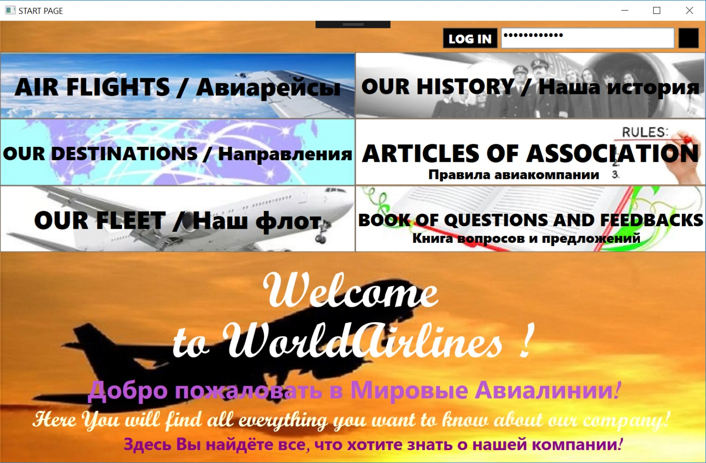

1. Окно «Авиарейсы».

Пользователю предлагается ввести начальный и конечный пункты его авиапутешествия и/или дату полёта. Согласно введенным данным в таблице должны отобразиться доступные рейсы. Также возможно бронирование билетов. После заполнения пользователем всех полей и нажатия кнопки «Подтвердить» программа должна отобразить итоговую стоимость билетов, после чего, при желании, их можно забронировать.

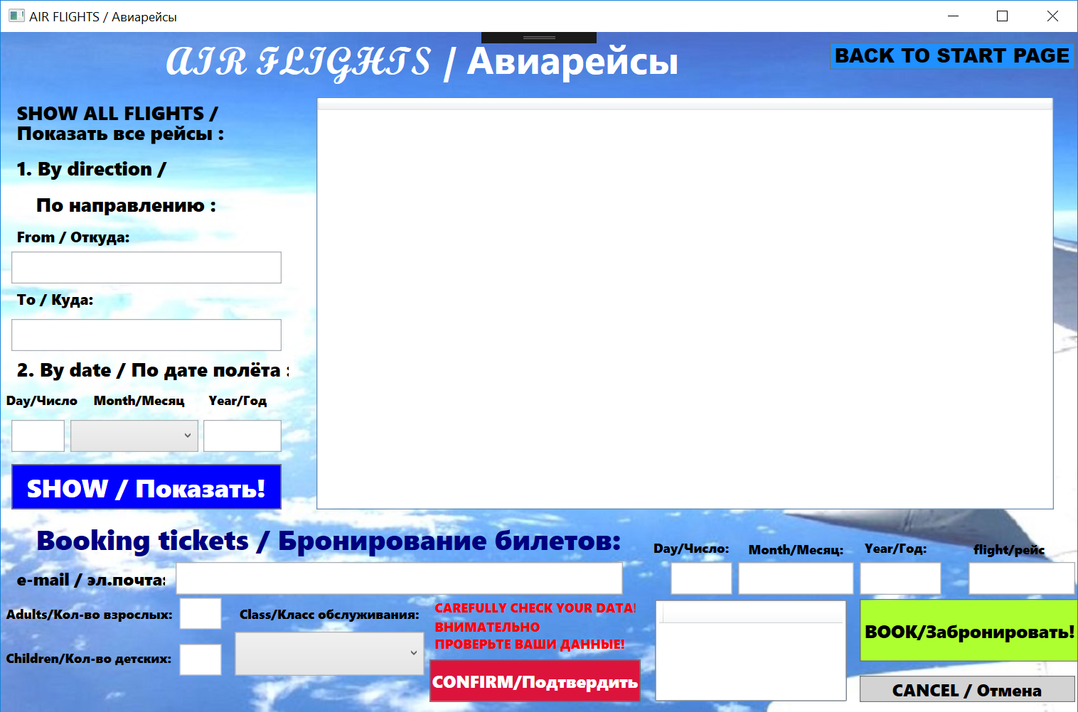

1. Окно «Наши направления».

Здесь пользователь может посмотреть информацию о маршрутах авиакомпании, выбрав, откуда и куда он хочет полететь, узнать дальность, стоимость, время перелета и т.д., а также посмотреть на его крайние точки – города вылета и прилета.

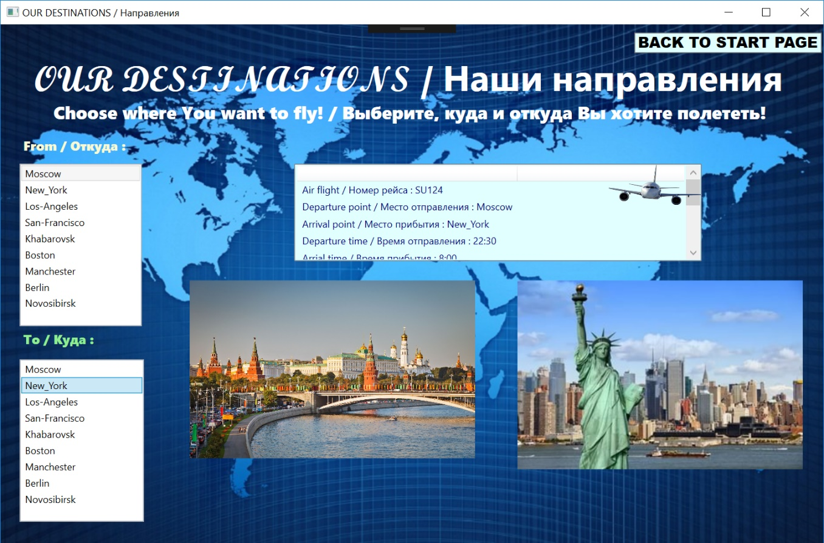

1. Окно «Наш флот».

В данном разделе пассажиры могут узнать, какие самолёты входят в авиафлот компании, а также увидеть их снаружи и изнутри.

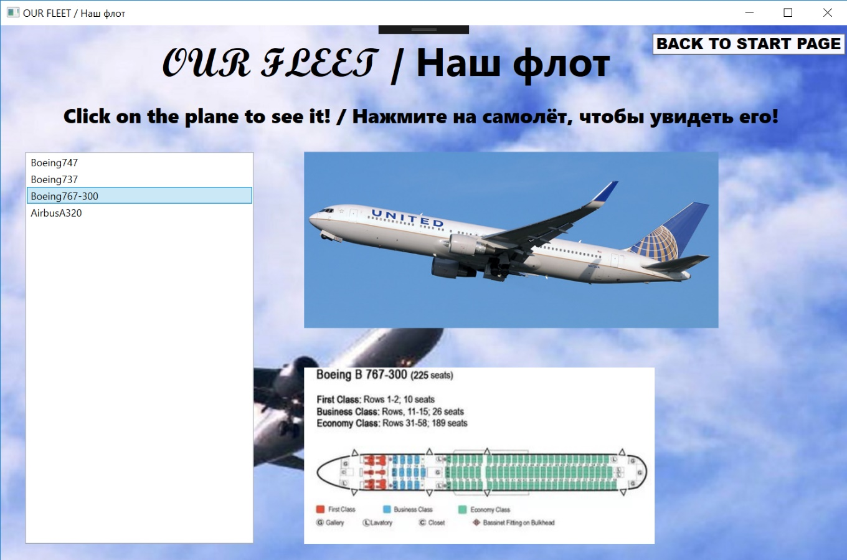

1. Окно «Наша история».

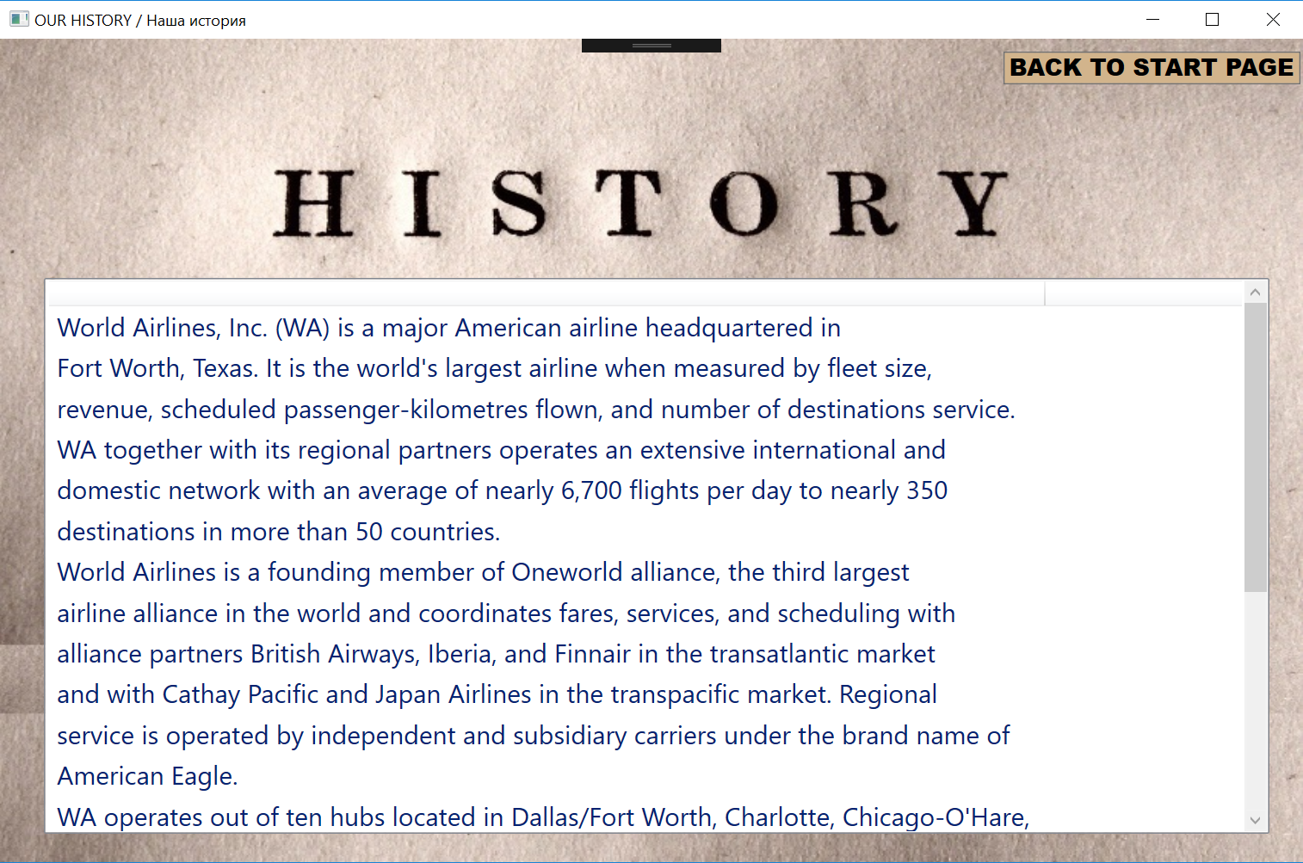

1. Окно «Устав авиакомпании».

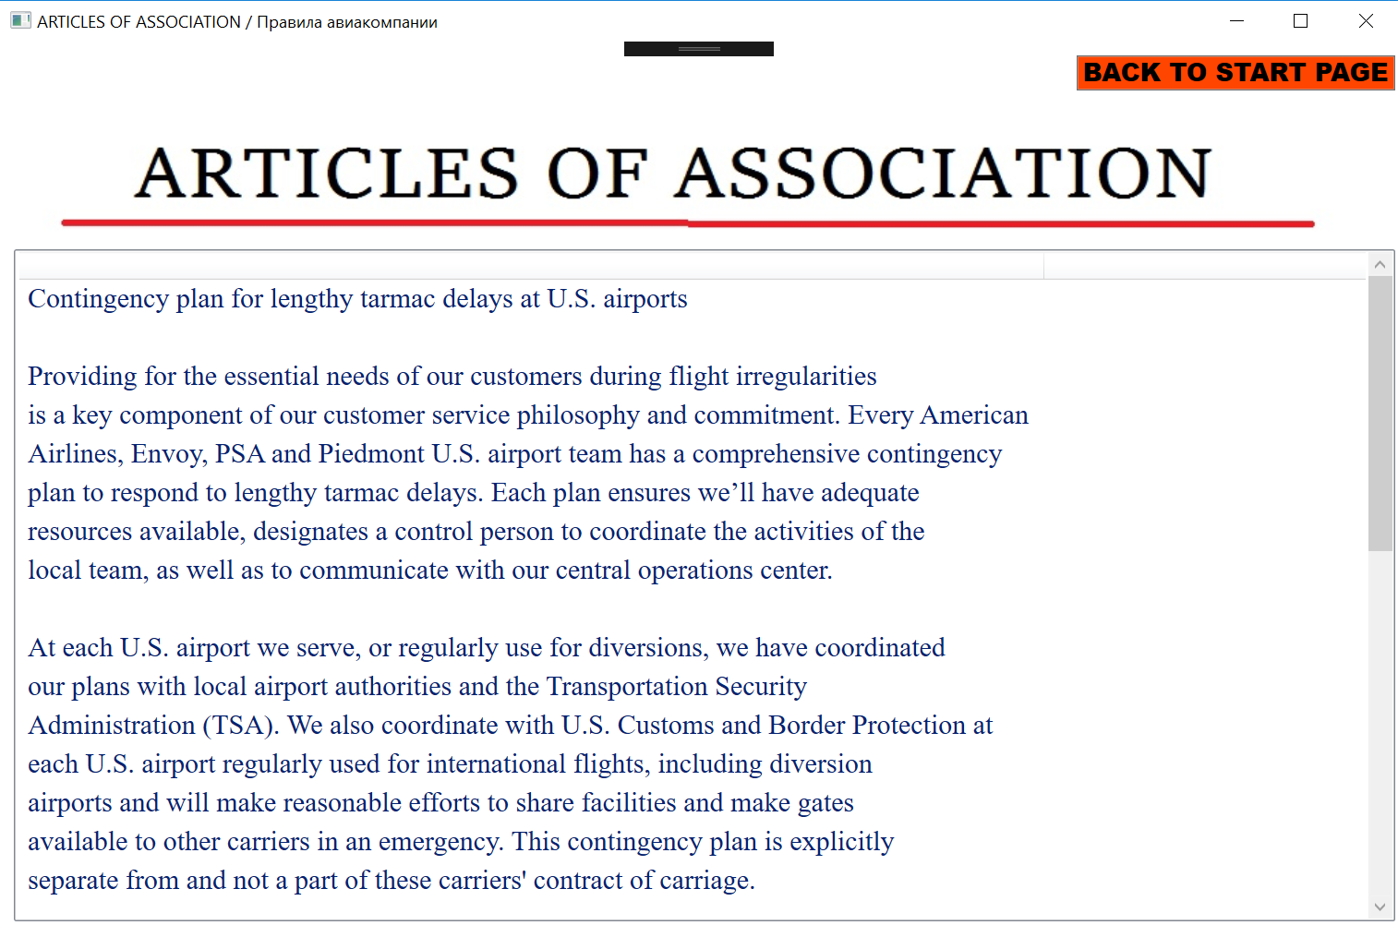

1. Окно «Книга вопросов, отзывов и предложений».

В этом разделе пользователь может написать для авиакомпании свой отзыв или задать вопрос, указав свою эл.почту для обратной связи.

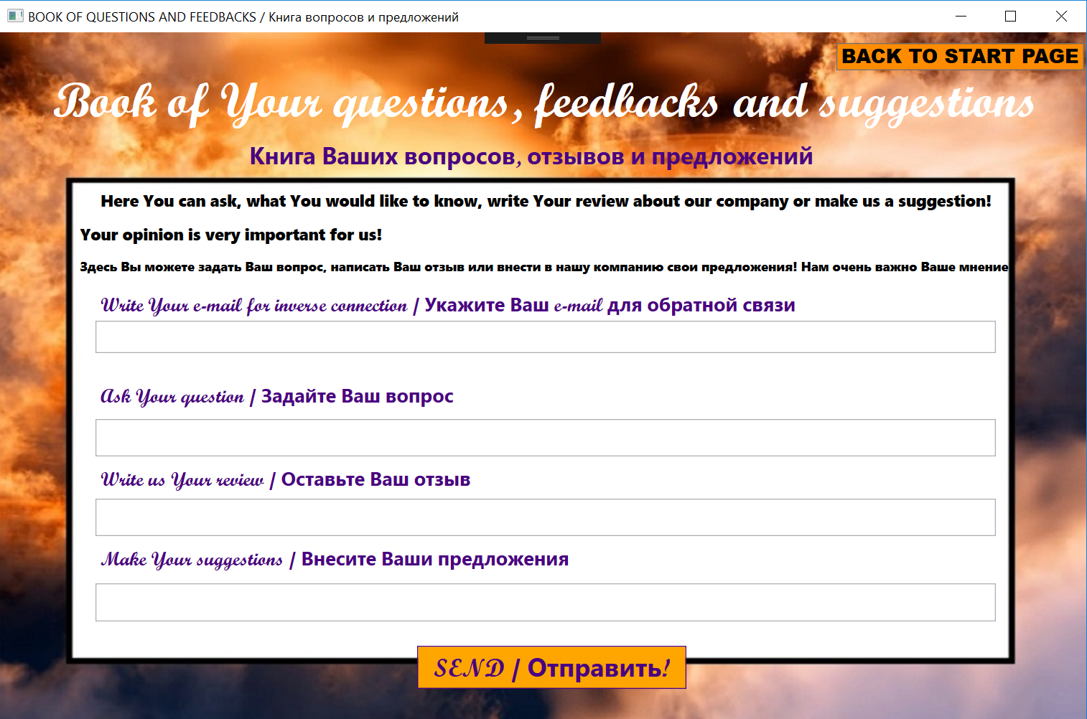

1. Окно администратора.

Здесь администратор приложения имеет возможность добавить/удалить полёт в/из расписания, проверить наличие запросов на бронирование билетов, просмотреть все актуальные рейсы, добавить новый или удалить существующий, добавить изображения нового самолёта, редактировать историю и устав компании, а также просмотреть записи в книге отзывов и предложений.

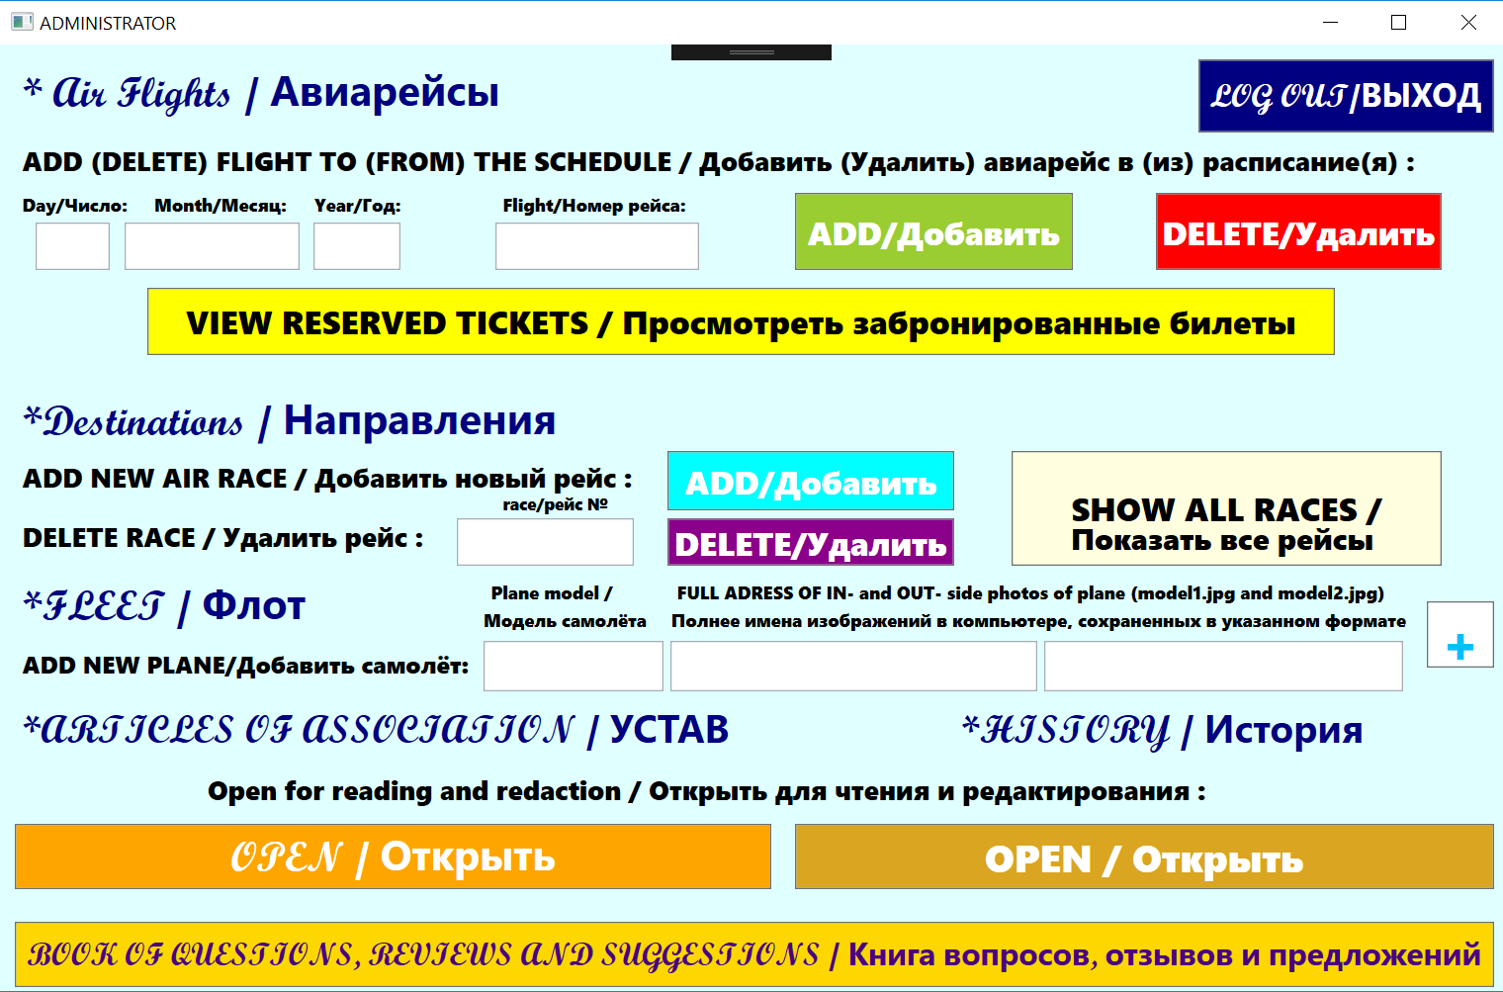

Просмотр забронированных билетов, авиарейсов, а также добавление нового рейса в список осуществляется через дополнительные окна.

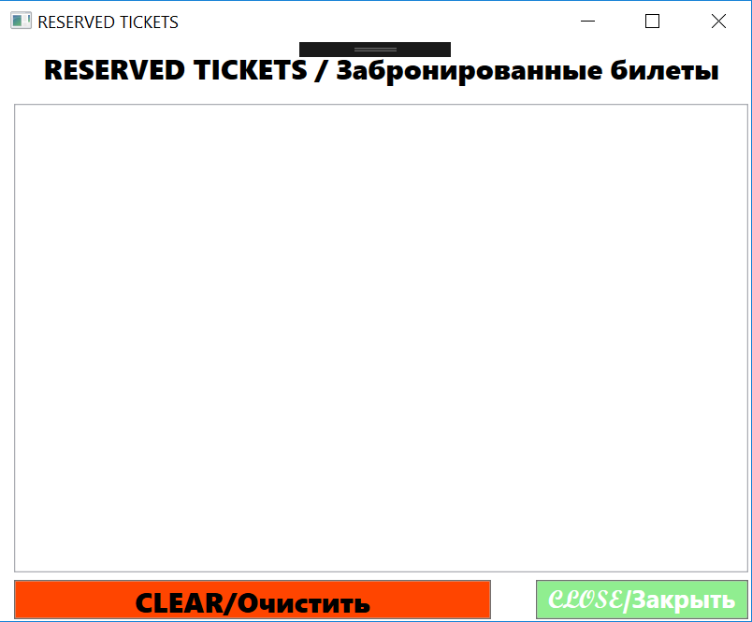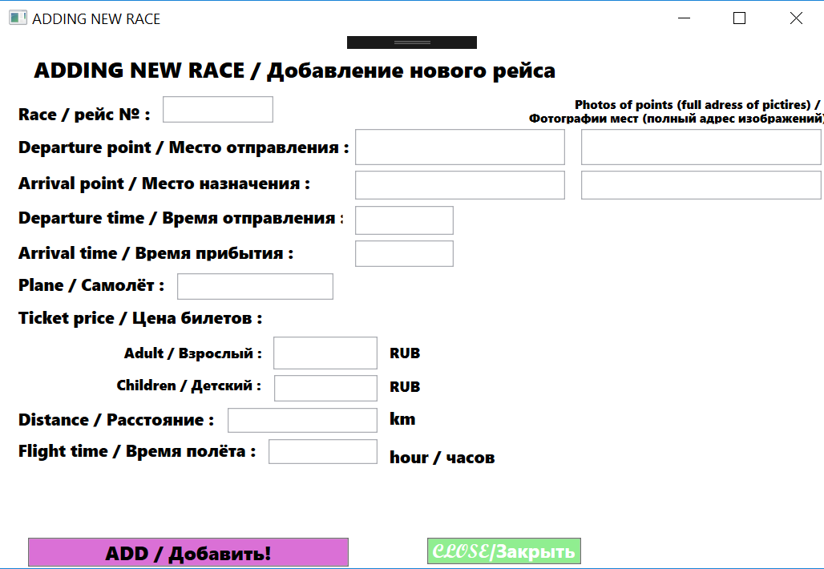 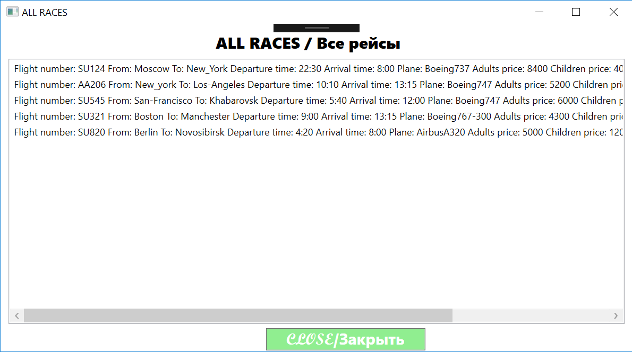

Состав классов.

Приложение включает в себя 3 класса:

1. AirFlight.cs

Содержит полную информацию о рейсе: номер, место отправления, место прибытия, время отправления, время прибытия, самолёт, цена взрослого и детского билетов, расстояние между крайними пунктами и время полёта.

1. Race.cs

Содержит информацию о полёте, входящем в расписание авиакомпании: номер рейса, дату полёта, места и время отправления и прибытия, самолёт.

1. Ticket.cs

Используется при бронировании пользователем билетов: систематизирует всю информацию и в нужном строчном (к которому она приводится с помощью классового метода формирования строки) виде хранит её для дальнейшей записи в текстовый файл.

Список использованных источников:

* Г. Шилдт, «Полный справочник по C#»;
* конспекты лекций Поклонова Б.Е., а также СКБИ по программированию студентов 2-го курса

Интернет-ресурсы (основные и наиболее полезные и часто используемые)

* msdn.microsoft.com;
* cyberforum.ru;
* metanit.com;
* professorweb.ru